МИНИСТЕРСТВО ОБРАЗОВАНИЯ РЕСПУБЛИКИ БЕЛАРУСЬ
БЕЛОРУССКИЙ ГОСУДАРСТВЕННЫЙ УНИВЕРСИТЕТ
ФАКУЛЬТЕТ ПРИКЛАДНОЙ МАТЕМАТИКИ И ИНФОРМАТИКИ
Кафедра технологий программирования

ОТЧЁТ
по лабораторной работе №1

«Знакомство с CASE-средой Modelio»

Тимошенко Никиты Михайловича,
студента 3 курса, группы 7Б

Преподаватель
Семенченко Антон Владимирович

Минск, 2026
1. Установка Modelio и создание проекта
Среда Modelio была установлена в операционной системе Arch Linux с помощью пакетного менеджера snap командой sudo snap install modelio; по завершении установки была получена версия Modelio 6.2.0 (Рисунок 1).
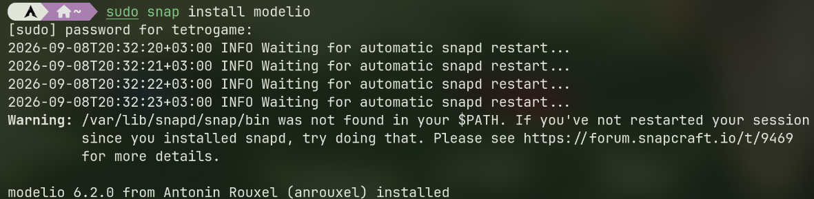
Рисунок 1 – Установка Modelio
После запуска среды через меню File → Create a project... (Рисунок 2) был создан новый проект с именем Lab_1 (Рисунок 3).
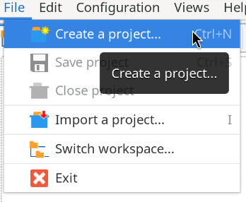
Рисунок 2 – Создание нового проекта через меню File
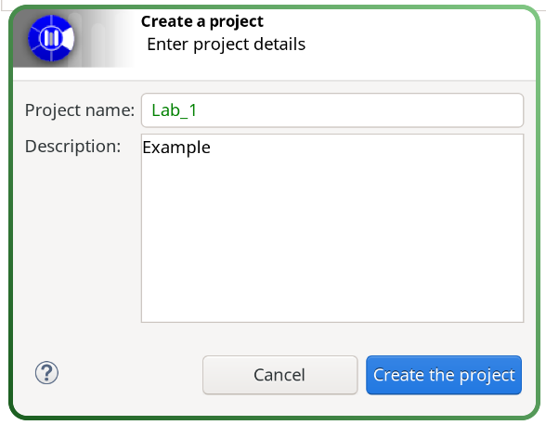
Рисунок 3 – Окно создания проекта Lab_1
В браузере проекта был создан пакет Use Case View, а внутри него — вложенный пакет Use Case Model, предназначенный для хранения модели вариантов использования (Рисунок 4).
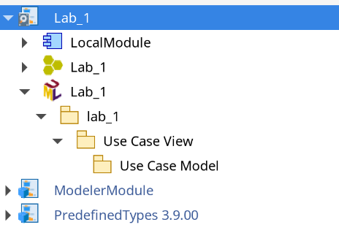
Рисунок 4 – Пакеты Use Case View и Use Case Model в браузере проекта
Внутри пакета Use Case Model с помощью мастера создания диаграмм (Create diagram → Create a Use Case diagram) была создана диаграмма вариантов использования с именем Main (Рисунок 5).
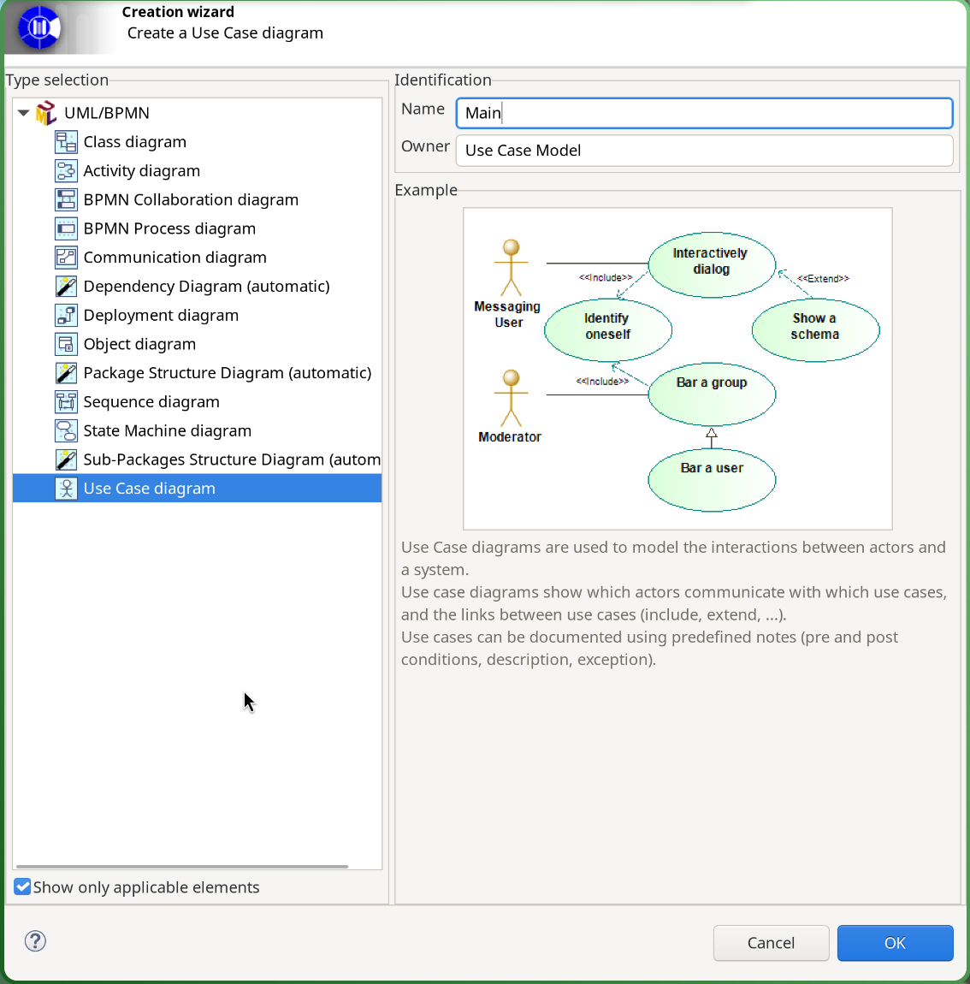
Рисунок 5 – Создание диаграммы вариантов использования Main
2. Упражнение 3.1. Создание действующих лиц
На диаграмму Main были добавлены действующие лица (акторы), соответствующие ролям, выделенным при анализе постановки задачи: Студент, Профессор, Регистратор, Каталог курсов и Расчётная система (Рисунок 6).
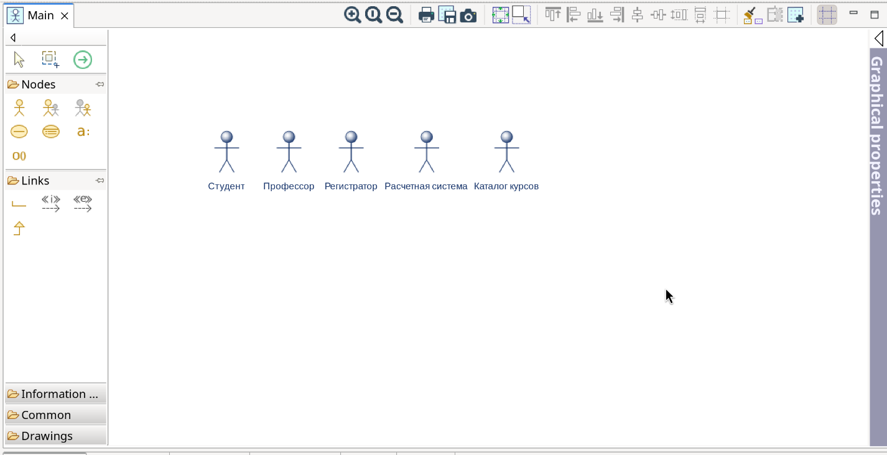
Рисунок 6 – Действующие лица, добавленные на диаграмму Main
3. Упражнение 3.2. Создание вариантов использования и связей между ними
На диаграмму были добавлены варианты использования: Зарегистрироваться на курсы, Войти в систему, Просмотреть табель, Выбрать читаемые курсы, Поставить оценки, CRUD данных о профессорах, CRUD данных о студентах, Открыть регистрацию, Закрыть регистрацию (Рисунок 7).
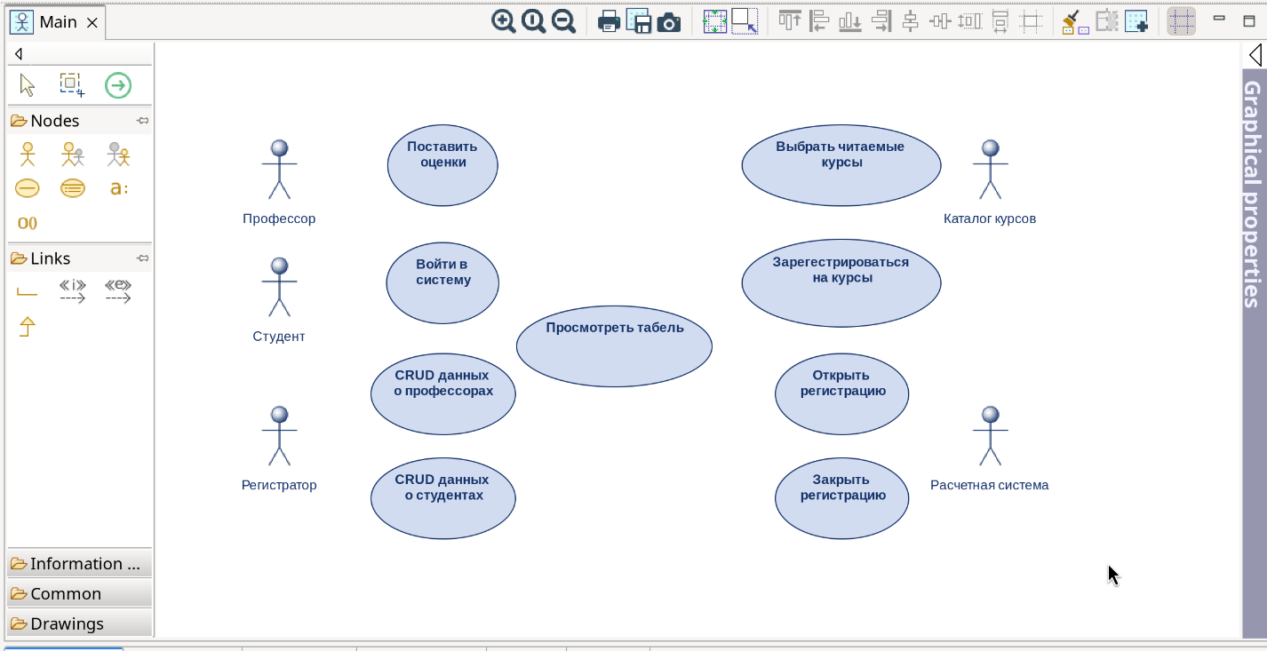
Рисунок 7 – Варианты использования, добавленные на диаграмму
С помощью связи Communication Link проведены связи между действующими лицами и вариантами использования; для каждой связи в свойствах отображения (Symbol → Association Show navigability) включено отображение направления (Рисунок 8).
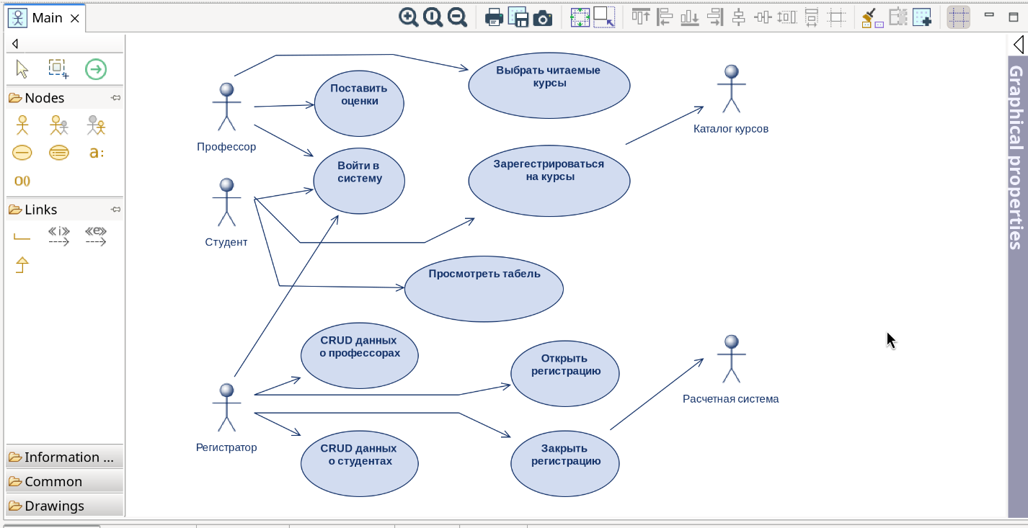
Рисунок 8 – Связи Communication Link между действующими лицами и вариантами использования
Поскольку вариант использования «Войти в систему» оказался связан сразу с несколькими основными действующими лицами, было введено обобщающее действующее лицо Пользователь; с помощью связи Generalization от него унаследованы действующие лица Студент, Профессор и Регистратор (Рисунок 9).
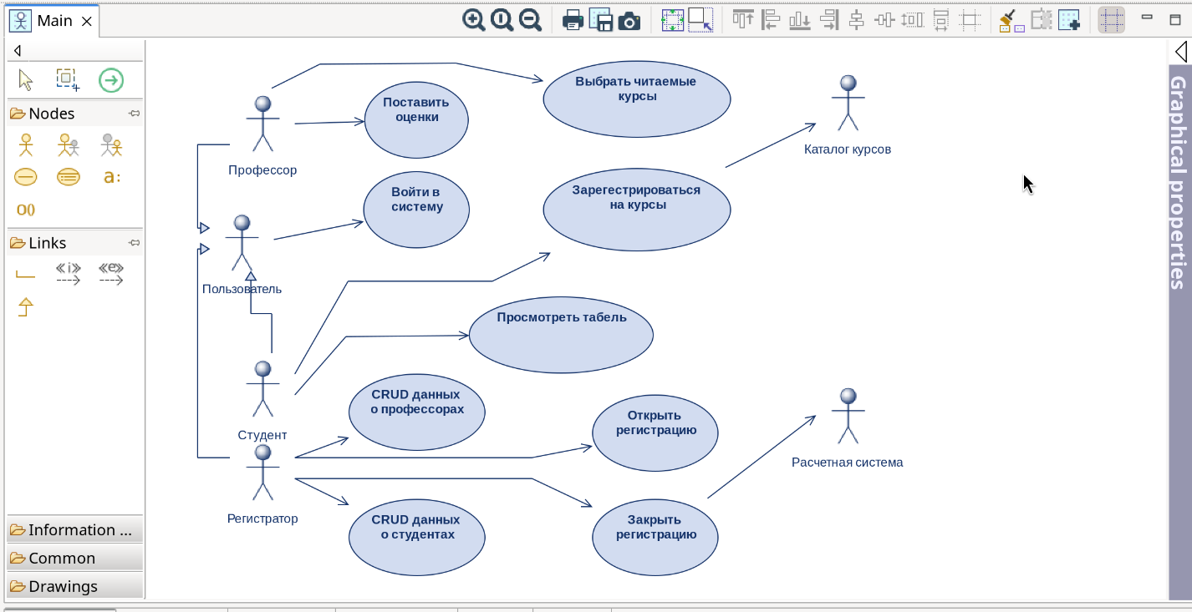
Рисунок 9 – Связь обобщения (Generalization) для действующего лица Пользователь
Добавлен вариант использования «Посмотреть список студентов на курсе», и с помощью связи Inclusion relationship проведена связь включения от варианта использования «Выбрать читаемые курсы» (Рисунок 10).
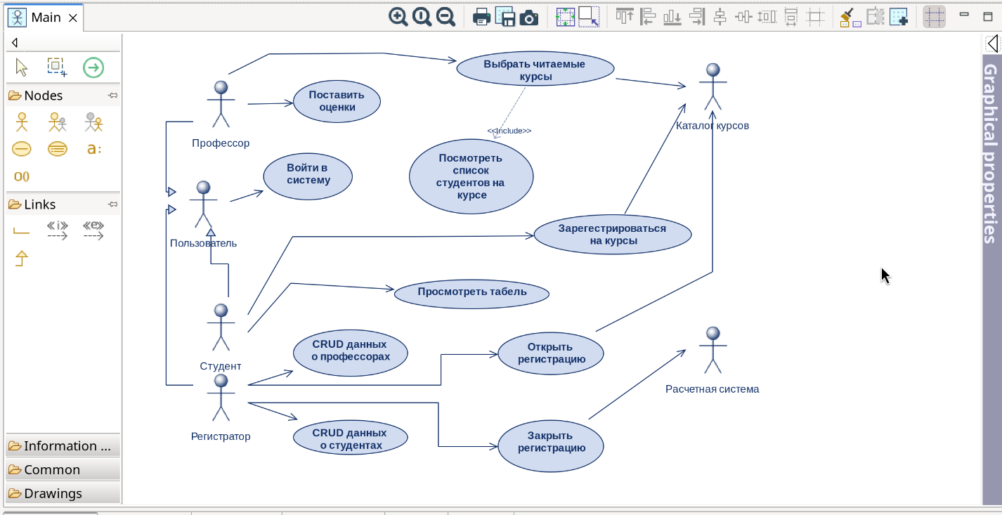
Рисунок 10 – Связь включения (Include) между вариантами использования
С помощью элементов группы Drawings выделена область диаграммы, соответствующая разрабатываемой системе, с подписью «Система регистрации для ВУЗа» (Рисунок 11). После этого варианты использования были выделены цветом, диаграмма приведена к итоговому виду (Рисунок 12).
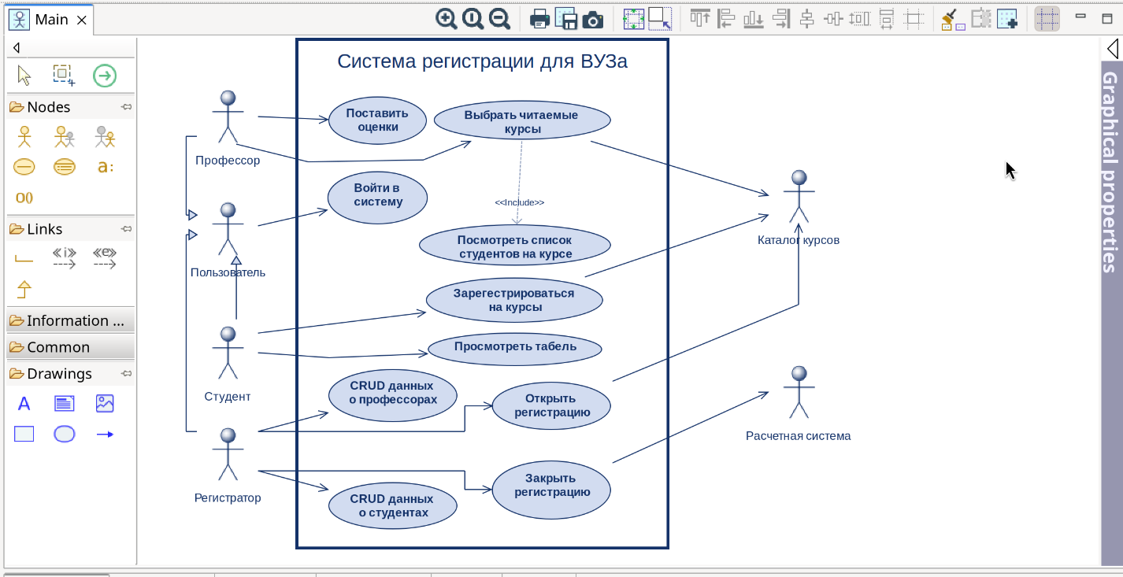
Рисунок 11 – Выделение границ системы на диаграмме
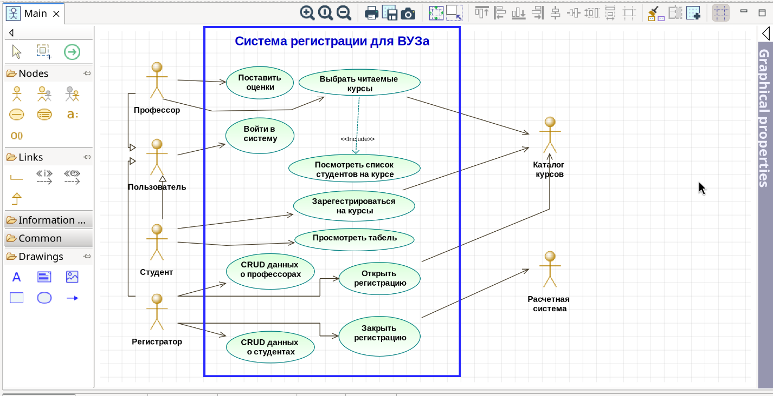
Рисунок 12 – Итоговая диаграмма вариантов использования
4. Упражнение 3.3. Добавление описаний вариантов использования
Для всех вариантов использования диаграммы составлены текстовые описания: краткое описание, основной и альтернативные потоки событий (вкладки Use Case и Exceptions), а также предусловия и постусловия (вкладка Conditions). Заполнены описания для всех трёх вариантов использования, предусмотренных заданием: «Войти в систему», «Зарегистрироваться на курсы» и «Закрыть регистрацию». Поскольку заполнение остальных описаний выполняется аналогично, для демонстрации процесса приведён пример заполнения одного из них — варианта использования «Закрыть регистрацию» (Рисунки 13–15).
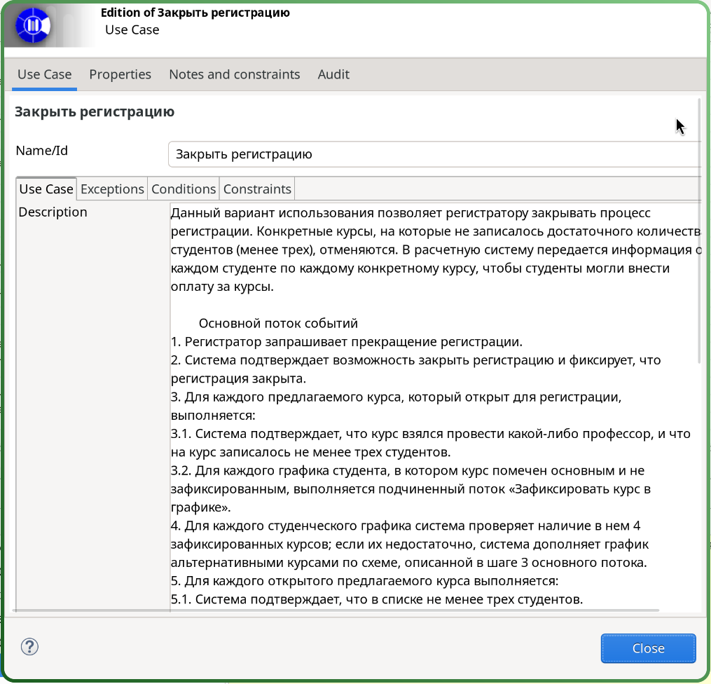
Рисунок 13 – Вкладка Use Case: описание и основной поток событий варианта использования «Закрыть регистрацию»
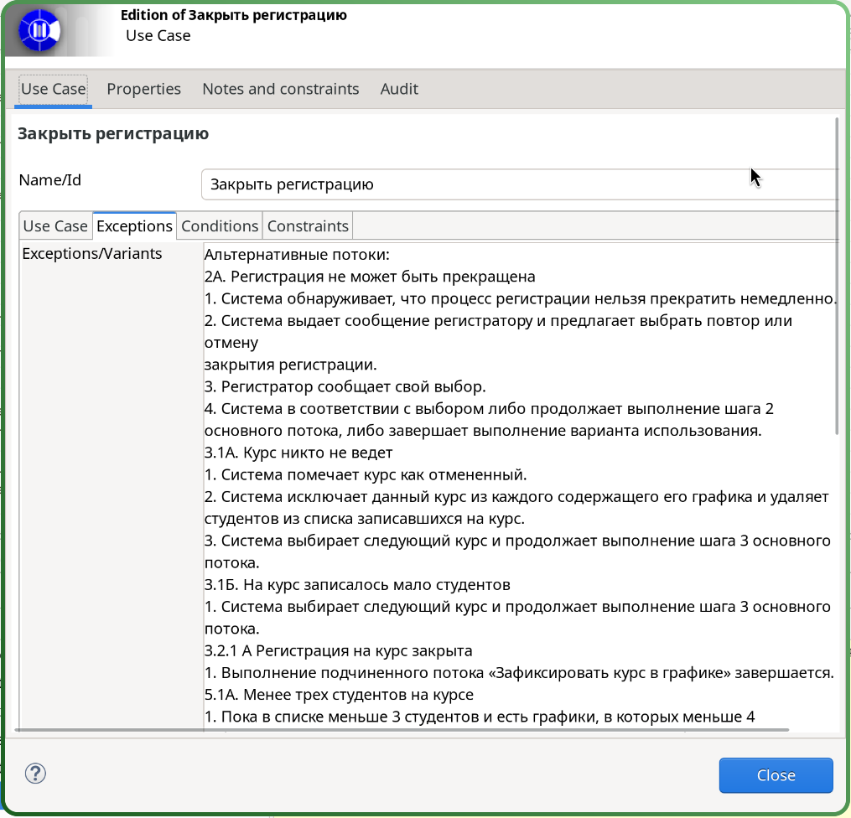
Рисунок 14 – Вкладка Exceptions: альтернативные потоки варианта использования «Закрыть регистрацию»
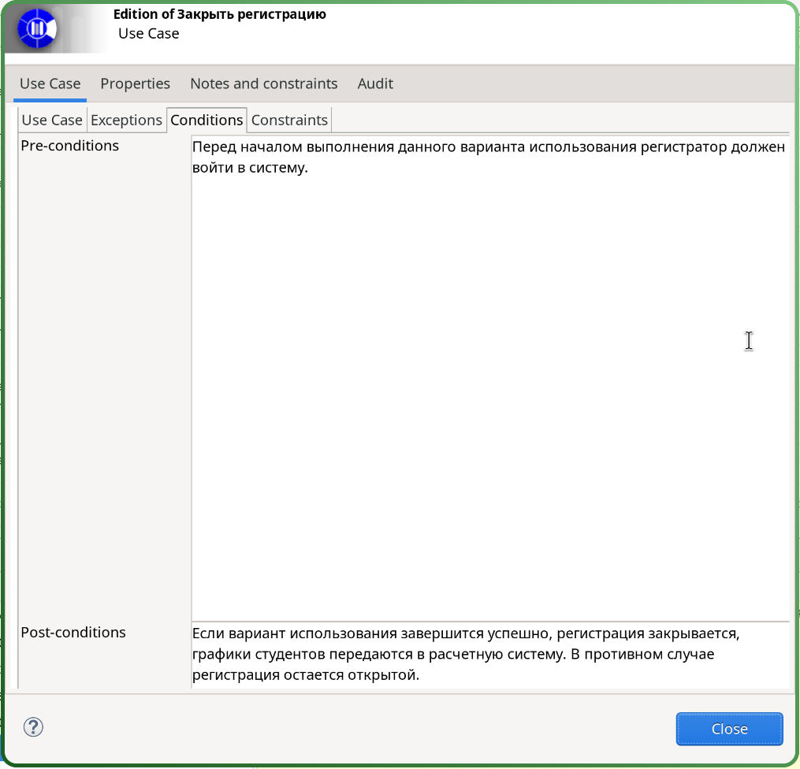
Рисунок 15 – Вкладка Conditions: предусловия и постусловия варианта использования «Закрыть регистрацию»

